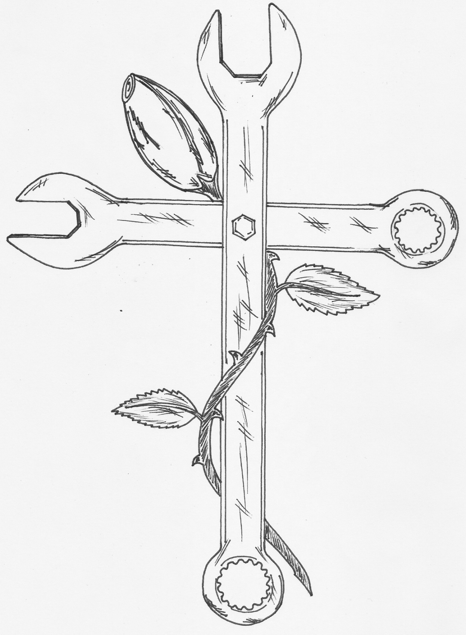

**Name**

**1965**

**2011**

**–**